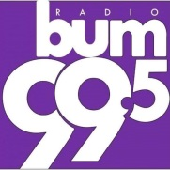
UDRUŽENJE RTV BUM 018 PIB:106946646 M.BR:28034784 N.Ž.KOLONIJA 14/4 064/2853001

ZA : UPRAVI ZA TREZOR

ZAHTEV ZA IZDAVANJE IZVODA
Molimo Vas da nam izdate izvod za naš žr-račun 840-59151763-44 zaključno od izvoda broj 17 od 09.12.2025. godine.

U Nišu
26.12.2025 Udruženje Rtv Bum 018

____________________________
Nikola Panić

